INFORME TÉCNICO DE SEGURIDAD Y SALUD OCUPACIONAL

Para: Ing. Susana Valencia
DIRECTORA DE TALENTO HUMANO (E)

Asunto: EN EL TEXTO

Fecha: 1 de Septiembre de 2017

Número: SSO - 53

I. INTRODUCCIÒN
El presente Informe Técnico de Seguridad y Salud Ocupacional, tiene como finalidad de informar a usted sobre las capacitaciones que se ha realizado al personal bajo el Régimen de Código de Trabajo referente a la “SOCIALIZACIÓN DEL REGLAMENTO INTERNO Y POLÍTICA DE SEGURIDAD Y SALUD OCUPACIONAL DEL GADPSDT” y a la LOSEP en lo concerniente a los “RIESGOS ERGONÓMICOS TRABAJOS CON PANTALLAS DE VISUALIZACIÓN DE DATOS PVD`S Y SOCIALIZACIÓN DEL REGLAMENTO INTERNO Y POLÍTICA DE SEGURIDAD Y SALUD OCUPACIONAL DEL GADPSDT”
II. MARCO LEGAL
Reglamento de Seguridad y Salud de los Trabajadores y Mejoramiento del Medio Ambiente de Trabajo Decreto Ejecutivo 2393
ART. 11. OBLIGACIONES DE LOS EMPLEADORES | ART. 13. OBLIGACIONES DE LOS TRABAJADORES
1.- Instruir al personal a su cargo sobre los riesgos específicos de los distintos puestos de trabajo y las medidas de prevención adoptar. | 2.- Asistir a los cursos sobre control de desastres, prevención de riesgos, salvamento y socorrismo programados por la empresa u organismos especializados del sector público.

III. CAPACITACIÒN
Día | LUNES 28 DE AGOSTO DE 2017
Hora | 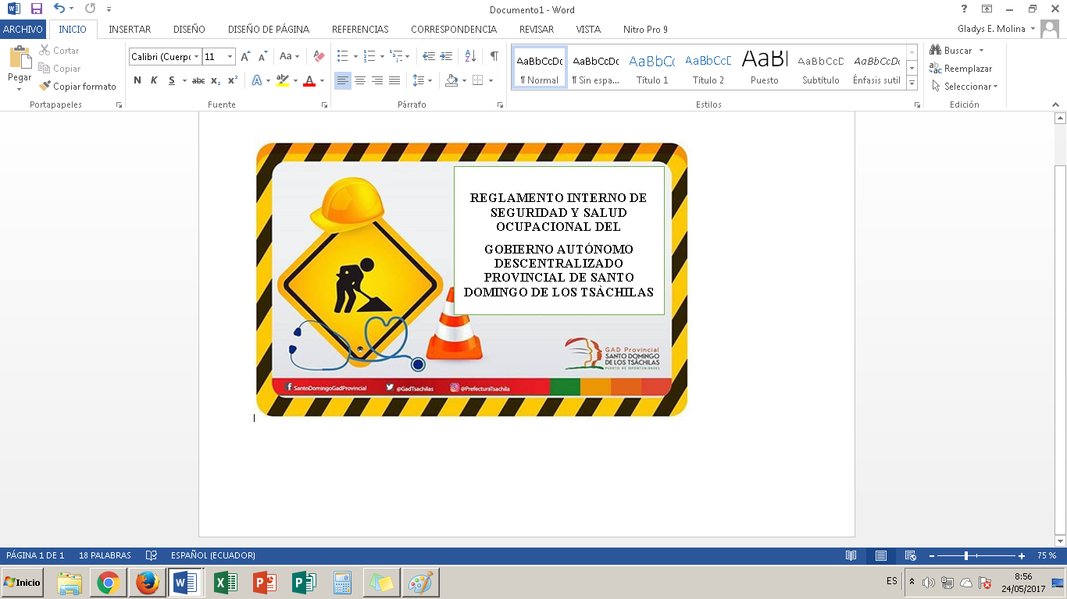  7:30 AM – 8:30 AM
Lugar | Sala Legislativa
Dirigido | DIRECCIÓN DE OBRAS PÚBLICAS  - Ayudantes de Cuadrilla  Personal Operativo: Ing. Marco Silva
Instructor | - MSc. Gladys Molina Romero – Analista de SSO
Temario | “SOCIALIZACIÓN DEL REGLAMENTO INTERNO Y POLÍTICA DE SEGURIDAD Y SALUD OCUPACIONAL DEL GADPSDT”  1.- Política de Seguridad y Salud Ocupacional  2.- Capituló I / Disposiciones Generales  3.- Capitulo II / Obligaciones de la Institución y Trabajadores  4.- Prohibiciones del Empleador  5.- Obligaciones y Derechos de los Servidores Públicos y Trabajadores del GADPSDT  6.- Derechos de los Servidores Públicos y Trabajadores del GADPSDT  7.- Prohibiciones de los Servidores Públicos y Trabajadores del GADPSDT  8.- Sanciones / Faltas leves y Faltas Graves  9.- Clases de Sanciones  10.- Comité Paritario de Seguridad y Salud en el Trabajo  11.- Funciones del Comité Paritario de Seguridad y Salud en el Trabajo  12.- Funciones del Analista de Seguridad y Salud Ocupacional, entre otros
Total de personas capacitadas | - 11 Personas Capacitadas

“SOCIALIZACIÓN DEL REGLAMENTO INTERNO Y POLÍTICA DE SEGURIDAD Y SALUD OCUPACIONAL DEL GADPSDT”

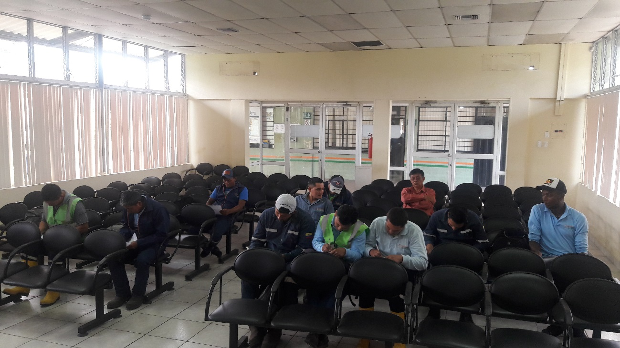
Día | MARTES 29 DE AGOSTO DE 2017
Hora | 14.00 PM – 15:30 PM
Lugar | Viveros
Dirigido | DIRECCIÓN DE AMBIENTE  - Ayudantes de Cultivos
Instructor | - MSc. Gladys Molina Romero – Analista de SSO
Temario | “SOCIALIZACIÓN DEL REGLAMENTO INTERNO Y POLÍTICA DE SEGURIDAD Y SALUD OCUPACIONAL DEL GADPSDT”  1.- Política de Seguridad y Salud Ocupacional  2.- Capituló I / Disposiciones Generales  3.- Capitulo II / Obligaciones de la Institución y Trabajadores  4.- Prohibiciones del Empleador  5.- Obligaciones y Derechos de los Servidores Públicos y Trabajadores del GADPSDT  6.- Derechos de los Servidores Públicos y Trabajadores del GADPSDT  7.- Prohibiciones de los Servidores Públicos y Trabajadores del GADPSDT  8.- Sanciones / Faltas leves y Faltas Graves  9.- Clases de Sanciones  10.- Comité Paritario de Seguridad y Salud en el Trabajo  11.- Funciones del Comité Paritario de Seguridad y Salud en el Trabajo  12.- Funciones del Analista de Seguridad y Salud Ocupacional, entre otros
Total de personas capacitadas | - 7 Personas Capacitadas

“SOCIALIZACIÓN DEL REGLAMENTO INTERNO Y POLÍTICA DE SEGURIDAD Y SALUD OCUPACIONAL DEL GADPSDT”
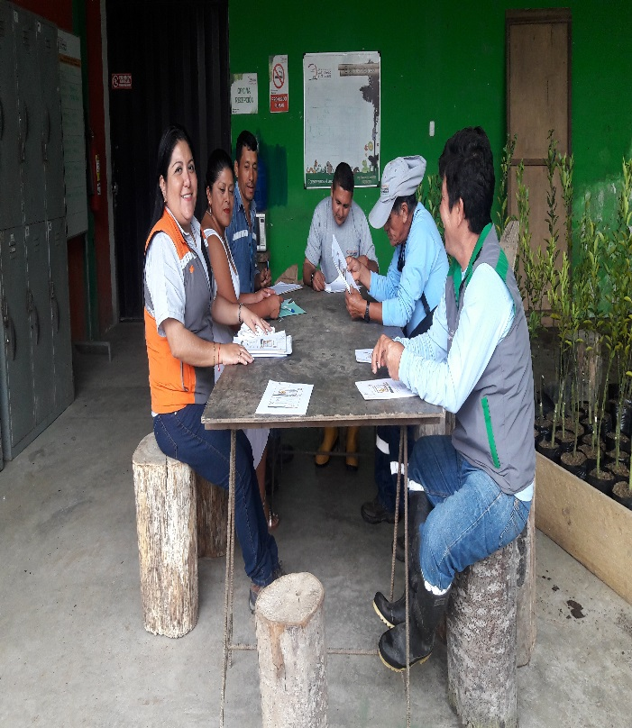
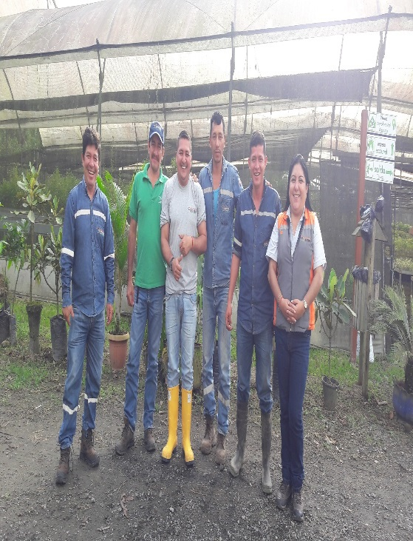

Día | MIÈRCOLES 30 DE AGOSTO DE 2017
Hora | 15:30 PM – 16:30 PM
Lugar | Sala Legislativa
Dirigido | DIRECCIÓN ADMINISTRATIVA  - Talleres  - Ayudantes de servicios de limpieza  - Técnico de electricidad y Ayudantes de mantenimiento  - Ayudantes de Bodega y Proveeduría  - Mensajero  - Guardia de Seguridad
Instructor | - MSc. Gladys Molina Romero – Analista de SSO
Temario | “SOCIALIZACIÓN DEL REGLAMENTO INTERNO Y POLÍTICA DE SEGURIDAD Y SALUD OCUPACIONAL DEL GADPSDT”  1.- Política de Seguridad y Salud Ocupacional  2.- Capituló I / Disposiciones Generales  3.- Capitulo II / Obligaciones de la Institución y Trabajadores  4.- Prohibiciones del Empleador  5.- Obligaciones y Derechos de los Servidores Públicos y Trabajadores del GADPSDT  6.- Derechos de los Servidores Públicos y Trabajadores del GADPSDT  7.- Prohibiciones de los Servidores Públicos y Trabajadores del GADPSDT  8.- Sanciones / Faltas leves y Faltas Graves  9.- Clases de Sanciones  10.- Comité Paritario de Seguridad y Salud en el Trabajo  11.- Funciones del Comité Paritario de Seguridad y Salud en el Trabajo  12.- Funciones del Analista de Seguridad y Salud Ocupacional, entre otros
Total de personas capacitadas | - 22 Personas Capacitadas
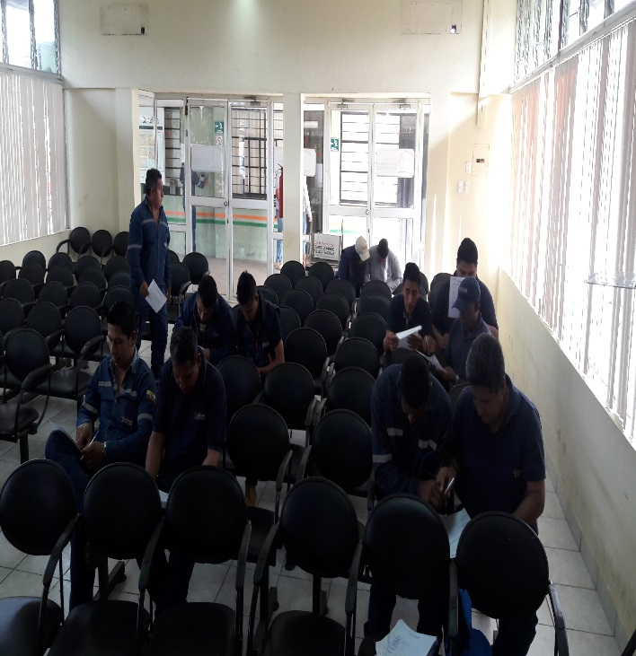
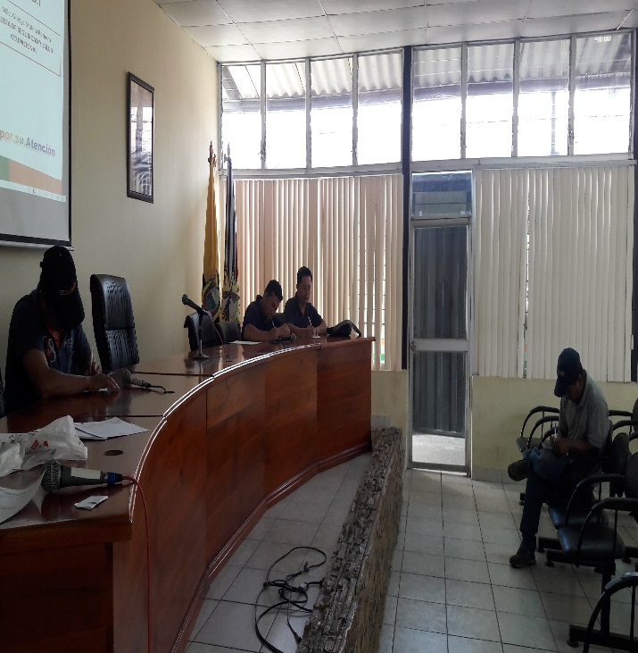

Día | 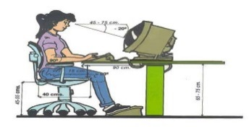  JUEVES 31 DE AGOSTO DE 2017
Hora | 8:30 am – 8:30 am
Lugar | 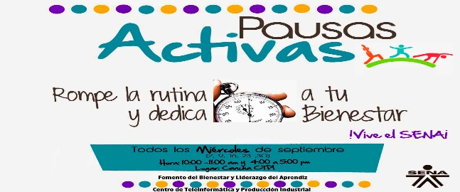  Sala Legislativa
Dirigido | LOSEP  - Prefectura  - Viceprefectura  - Secretaria General  - Auditoria Interna  - Dirección de Gestión de Procuraduría Sindica  - Dirección de Gestión de Obras Públicas  - Dirección de Gestión de Talento Humano  - Dirección de Gestión de Planificación  - Dirección de Gestión de Administración General  - Dirección de Gestión Financiera  - Dirección de Gestión de Comunicación  - Dirección de Gestión Ambiental y Desarrollo Económico
Instructor | - MSc. Gladys Molina Romero – Analista de SSO
Temario | RIESGOS ERGONÓMICOS – LEVANTAMIENTO MANUAL DE CARGAS Y PAUSAS ACTIVAS  1.- Manipulación manual de cargas  2.- Peso ideal para cargas  3.- Sobre esfuerzos  4.-Levantamiento y traslado de carga  5.- Acercamiento de carga  6.- Sujetar con seguridad la carga  7.- Giros con cargas  8.-Craga que supera el limite  9.- Pausas Activas  “SOCIALIZACIÓN DEL REGLAMENTO INTERNO Y POLÍTICA DE SEGURIDAD Y SALUD OCUPACIONAL DEL GADPSDT”  1.- Política de Seguridad y Salud Ocupacional  2.- Capituló I / Disposiciones Generales  3.- Capitulo II / Obligaciones de la Institución y Trabajadores  4.- Prohibiciones del Empleador  5.- Obligaciones y Derechos de los Servidores Públicos y Trabajadores del GADPSDT  6.- Derechos de los Servidores Públicos y Trabajadores del GADPSDT  7.- Prohibiciones de los Servidores Públicos y Trabajadores del GADPSDT  8.- Sanciones / Faltas leves y Faltas Graves  9.- Clases de Sanciones  10.- Comité Paritario de Seguridad y Salud en el Trabajo  11.- Funciones del Comité Paritario de Seguridad y Salud en el Trabajo  12.- Funciones del Analista de Seguridad y Salud Ocupacional, entre otros
Total de personas capacitadas | - 82 Personas Capacitadas

RIESGOS ERGONÓMICOS – LEVANTAMIENTO MANUAL DE CARGAS Y PAUSAS ACTIVAS
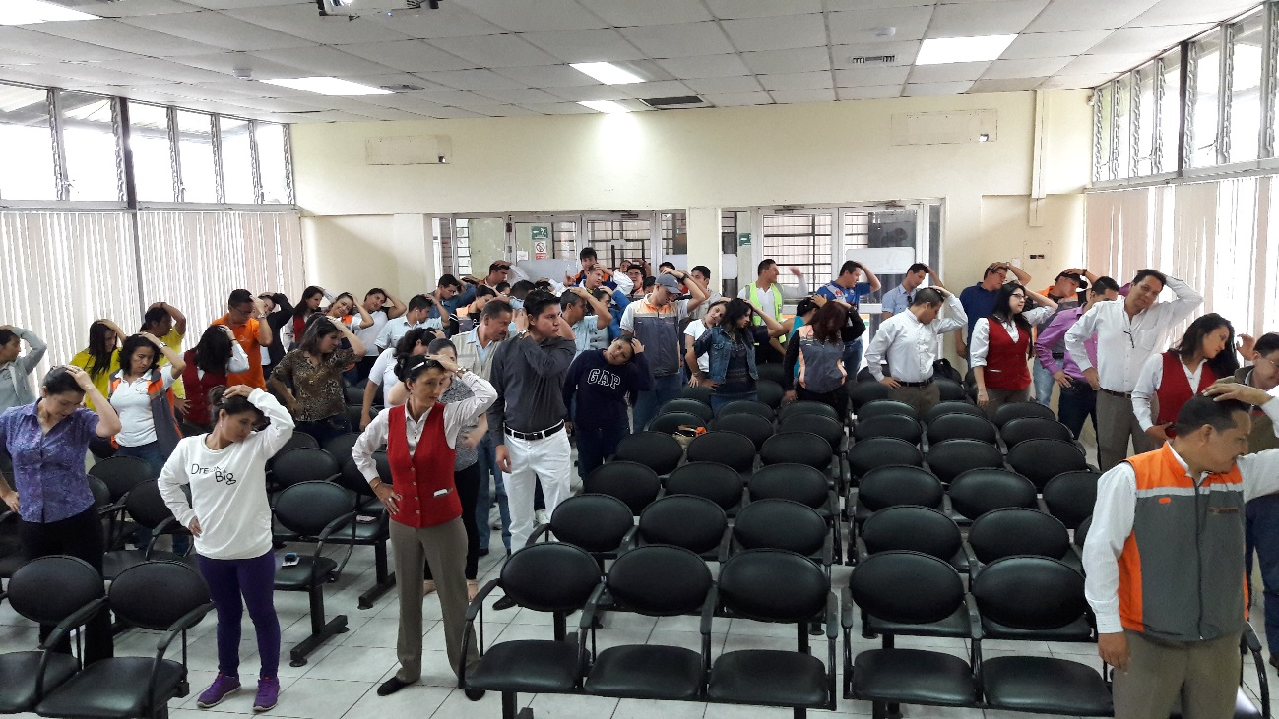
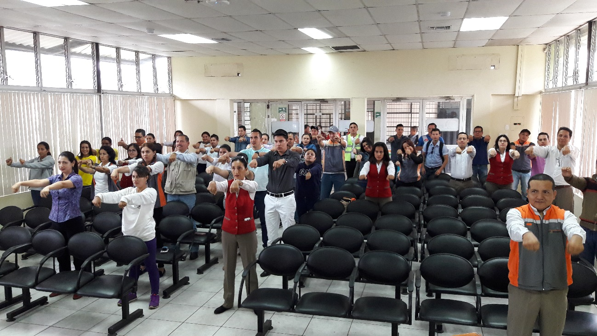

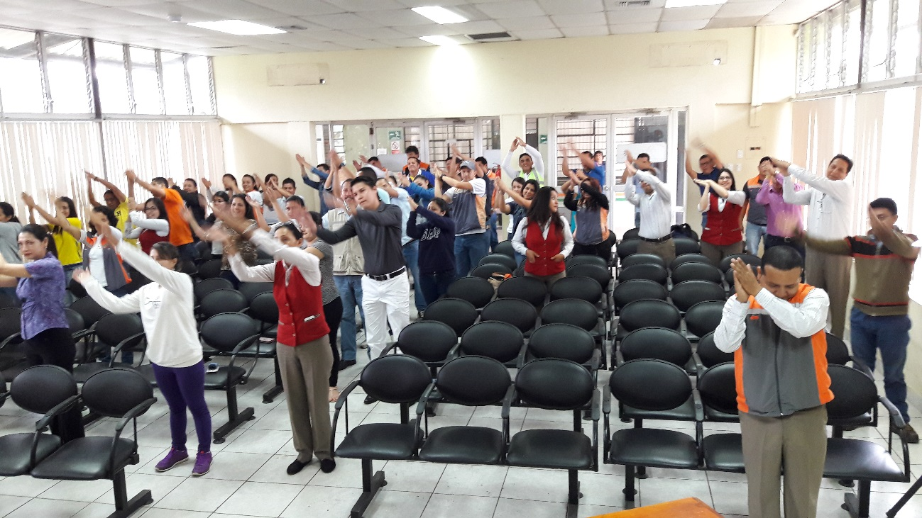
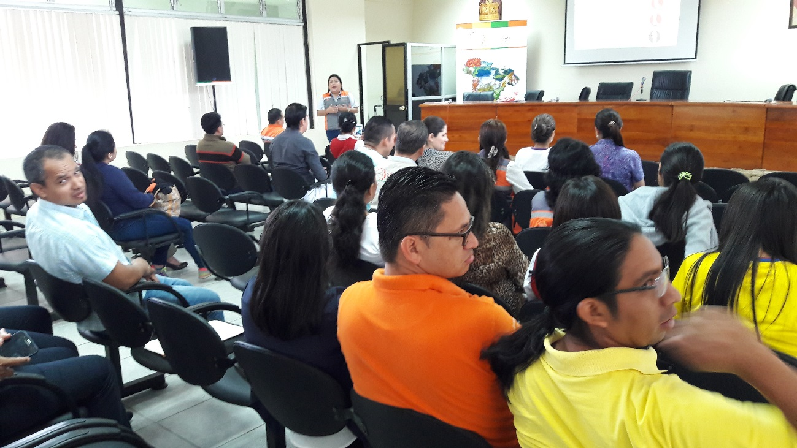

Día | VIERNES 1 DE SEPTIEMBRE DE 2017
Hora | 15:00 PM – 16:30 PM
Lugar | Sala Legislativa
Dirigido | DIRECCIÓN DE OBRAS PÚBLICAS  - Conductores de vehículos pesados  - Operadores de maquinaria pesada  - Supervisores y ayudantes de maquinaria  DIRECCIÓN ADMINISTRATIVA  - Conductores de vehículos livianos  - Despachador de combustible  - Controlador operacional
Instructor | - MSc. Gladys Molina Romero – Analista de SSO
Temario | “SOCIALIZACIÓN DEL REGLAMENTO INTERNO Y POLÍTICA DE SEGURIDAD Y SALUD OCUPACIONAL DEL GADPSDT”  1.- Política de Seguridad y Salud Ocupacional  2.- Capituló I / Disposiciones Generales  3.- Capitulo II / Obligaciones de la Institución y Trabajadores  4.- Prohibiciones del Empleador  5.- Obligaciones y Derechos de los Servidores Públicos y Trabajadores del GADPSDT  6.- Derechos de los Servidores Públicos y Trabajadores del GADPSDT  7.- Prohibiciones de los Servidores Públicos y Trabajadores del GADPSDT  8.- Sanciones / Faltas leves y Faltas Graves  9.- Clases de Sanciones  10.- Comité Paritario de Seguridad y Salud en el Trabajo  11.- Funciones del Comité Paritario de Seguridad y Salud en el Trabajo  12.- Funciones del Analista de Seguridad y Salud Ocupacional, entre otros
Total de personas capacitadas | - 65 Personas Capacitadas

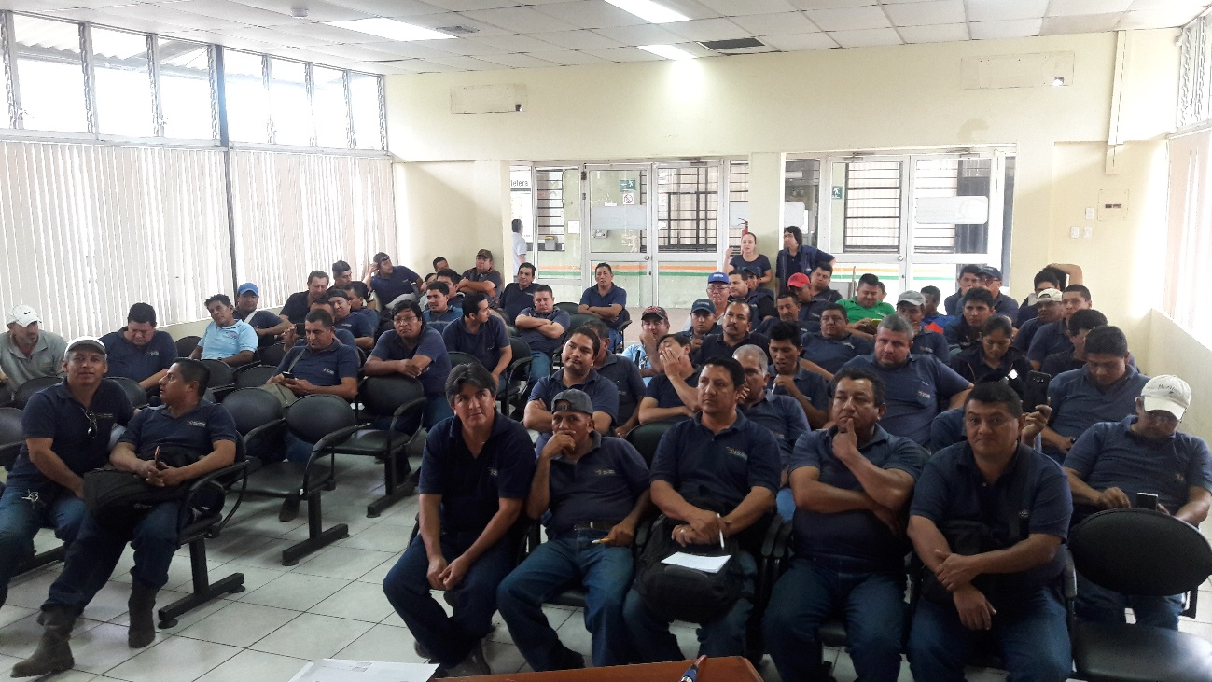

Día | LUNES 4 DE SEPTIEMBRE DE 2017
Hora | 7:30 AM – 8:30 AM
Lugar | Sala Legislativa
Dirigido | 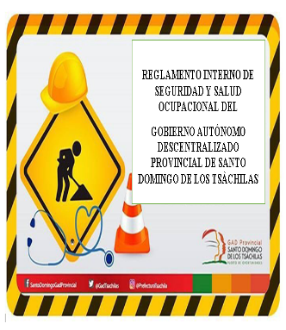  DIRECCIÓN DE OBRAS PÚBLICAS  - Albañiles y ayudantes de albañil * Personal del Ing. Fausto Cabrera
Instructor | - MSc. Gladys Molina Romero – Analista de SSO
Temario | “SOCIALIZACIÓN DEL REGLAMENTO INTERNO Y POLÍTICA DE SEGURIDAD Y SALUD OCUPACIONAL DEL GADPSDT”  1.- Política de Seguridad y Salud Ocupacional  2.- Capituló I / Disposiciones Generales  3.- Capitulo II / Obligaciones de la Institución y Trabajadores  4.- Prohibiciones del Empleador  5.- Obligaciones y Derechos de los Servidores Públicos y Trabajadores del GADPSDT  6.- Derechos de los Servidores Públicos y Trabajadores del GADPSDT  7.- Prohibiciones de los Servidores Públicos y Trabajadores del GADPSDT  8.- Sanciones / Faltas leves y Faltas Graves  9.- Clases de Sanciones  10.- Comité Paritario de Seguridad y Salud en el Trabajo  11.- Funciones del Comité Paritario de Seguridad y Salud en el Trabajo  12.- Funciones del Analista de Seguridad y Salud Ocupacional, entre otros
Total de personas capacitadas | - 26 Personas Capacitadas
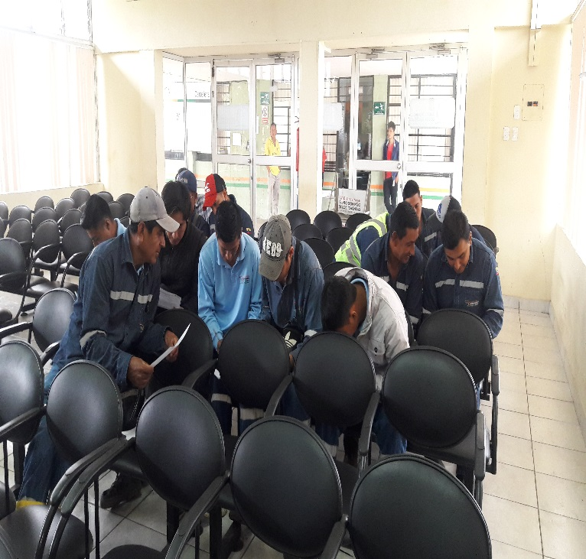
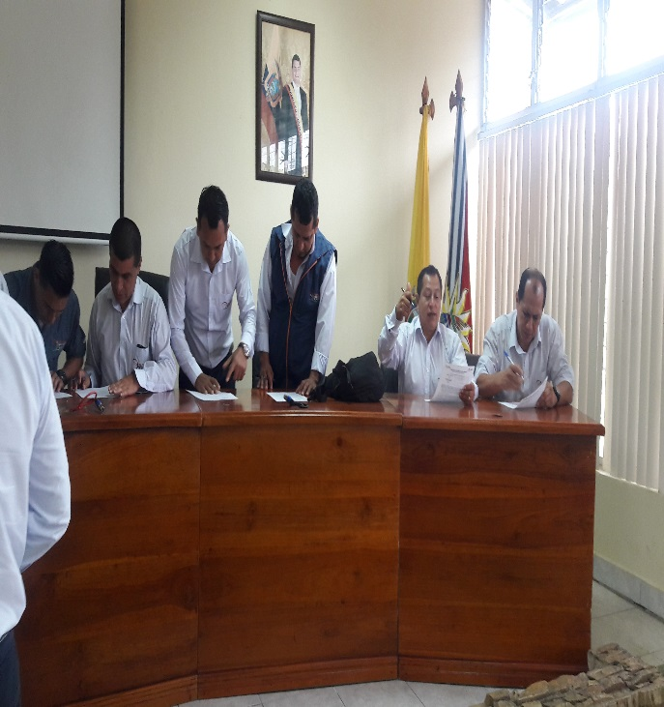

IV. REPRESENTACIÒN PORCENTUAL DEL PERSONAL OPERATIVO DE CÒDIGO DE TRABAJO Y LOSEP QUE ASISTEN A LA CAPACITACIÒN
DIRECCIÓN | Nº PERSONAS CAPACITADAS
DIRECCIÒN DE OBRAS PÚBLICAS  Mantenimiento Vial Tramo Unión del Toachi | 11
DIRECCIÒN AMBIENTAL  Viveros | 7
DIRECCIÒN DE OBRAS PÚBLICAS  Talleres – Técnicos de Mantenimiento | 22
LOSEP | 82
DIRECCIÒN DE OBRAS PÚBLICAS  Conductores de vehículos pesados  Operadores de maquinaria pesada  Supervisores y ayudantes de maquinaria  DIRECCIÓN ADMINISTRATIVA  Conductores de vehículos livianos  Despachador de combustible  Controlador operacional | 65
DIRECCIÒN DE OBRAS PÚBLICAS  Albañiles y ayudantes de albañil  * Personal del Ing. Fausto Cabrera | 26
TOTAL | 213

V.- CONCLUSIÓN DE EVALUACIÓN
- De un total de 177 evaluados se obtuvieron los siguientes resultados:
CRITERIOS DE EVALUACION
DIEZ | Excelente | 163
NUEVE - OCHO | Muy Bueno | 14
SIETE - SEIS | Suficiente
CINCO | Aceptable
CUATRO - UNO | Insuficiente
TOTAL |  | 177

Se puede evidenciar que la evaluación aplicada al Personal de Código de Trabajo y LOSEP del GADPSDT, se pudo obtener el 92% con Excelente, 8 % con Muy Bueno, por lo que podemos evidenciar la capacitación brindada al personal fue satisfactoria.

Para su respectiva evidencia a continuación se tiene un consolidado de las notas de las evaluaciones:

CÒDIGO DE TRABAJO
Nº | DIEZ | Excelente | Nº | DIEZ | Excelente
1 | Santos Chuquirima | 10 | 59 | Germán Quintero | 10
2 | Ramón de la Cruz | 10 | 60 | Jackson Pozo | 10
3 | Pablo Caiche Andrade | 10 | 61 | Edson Orobio | 10
4 | Enrique Ramón | 10 | 62 | Marco Navarrete | 10
5 | Javier Castillo | 10 | 63 | Neicer Morales | 10
6 | Galo Miño | 10 | 64 | Jorge Guerrero | 10
7 | Blanca López | 10 | 65 | Alejandro Sivinta | 10
8 | Pedro Loor | 10 | 66 | Pablo Veloz | 10
9 | Milton Negrón | 10 | 67 | Jhony Ucles | 10
10 | Franklin Rodríguez | 10 | 68 | Rolando Moreira | 10
11 | Pedro Torres | 10 | 69 | Carlos Cedeño | 10
12 | Gregorio Zambrano | 10 | 70 | Luis Vaca | 10
13 | Wilton Chamba | 10 | 71 | Darwin González | 10
14 | Enrique Lastra | 10 | 72 | Víctor Jaramillo | 10
15 | Eddy Delgado | 10 | 73 | Pablo Izurieta | 10
16 | Steven Pérez | 10 | 74 | Milton Peña | 10
17 | Silvio Negrón | 10 | 75 | Germán Arcaya | 10
18 | Diego Encarnación | 10 | 76 | Juan Guamán | 10
19 | Manuel Negrón | 10 | 77 | Blanca Beltrán | 10
20 | Alejandro Solórzano | 10 | 78 | José Zurita | 10
21 | Juan Carlos Zambrano | 10 | 79 | Luis Lara | 10
22 | Marco Aguirre | 10 | 80 | Jhony Saldarriaga | 10
23 | Galo Delgado | 10 | 81 | William Anguisaca | 10
24 | José Miguel Gaibor | 10 | 82 | Wilmer García | 10
25 | Marco Mirama | 10 | 83 | Fausto Nenger | 10
26 | Alex Zapata | 10 | 84 | Rafael López | 10
27 | Alberto Zambrano | 10 | 85 | Darío Cadena | 10
28 | Ever Olaya | 10 | 86 | Franklin Meza | 10
29 | Franklin Verduga | 10 | 87 | Robín Cabezas | 10
30 | Lucio Roldán | 10 | 88 | Pablo Paladines | 10
31 | Javier Ochoa | 10 | 89 | Eduardo Vásquez | 10
32 | Cesar Arauz | 10 | 90 | Marco Amaguaya | 10
33 | Vicente Constante | 10 | 91 | Franklin Mirama | 10
34 | Oscar Ramírez | 10 | 92 | Jacobo Macías | 10
35 | Jonathan Bravo | 10 | 93 | Roberto Suárez | 10
36 | Roberto Carpio | 10 | 94 | Luis Sánchez | 10
37 | Julio Vivanco | 10 | 95 | David Alquedàn | 10
38 | Rodrigo Alarcón | 10 | 96 | Gabriel Arteaga | 10
39 | Edgar Sánchez | 10 | 97 | Mario Ávalos | 10
40 | José Vergara | 10 | 98 | Jhonny Barreiro | 10
41 | Bolívar Cueva | 10 | 99 | Luis Riofrio | 10
42 | Emilio Román | 10 | 100 | Wilmer Mocha | 10
43 | Edison Sánchez | 10 | 101 | Cesar Cueva | 10
44 | Diego Dávila | 10 | 102 | Luis Ibarra | 10
45 | Roddy Verduga | 10 | 103 | Cesar Calderón | 10
46 | Geovanny Díaz | 10 | 104 | José Guillin | 10
47 | Luis Quizphe | 10 | 105 | Wilson Velasco | 10
48 | Raúl Orellana | 10 | 106 | Kevin Serrano | 10
49 | Virgilio Solórzano | 10 | 107 | Carlos Simbaña | 10
50 | Manuel Pallaroso | 10 | 108 | Roger Erazo | 10
51 | José Figueroa | 10 | 109 | Luis Zambrano | 10
52 | José Quintero | 10 | 110 | Wilson Guachàvez | 10
53 | Julio Mullo | 10 | 111 | Carlos Villena | 10
54 | Jaime Gaibor | 10 | 112 | Edwin Rodríguez | 10
55 | Carlos Valencia | 10 | 113 | Walter Torres | 10
56 | Franklin Montoya | 10 | 114 | Andrés Anchundia | 10
57 | Edder Zambrano | 10 | 115 | Mitón Palma | 10
58 | Nixon Jaramillo | 10 | 116 | Charlie Santè | 10

CÒDIGO DE TRABAJO
Nº | NOMBRE Y APELLIDO | NUEVE  MUY BUENO
1 | Andrés Jirón | 9
2 | Gabriel Cárdenas | 9
3 | Marcelo Morales | 9
4 | Norma Andino | 9
5 | Braulio Castro | 9
6 | Luis Pabón | 9
7 | Klèber Castillo | 9
8 | Wilson Cárdenas | 9
9 | Oswaldo Saltos | 9
10 | Byron Orozco | 9

CÒDIGO DE TRABAJO Y LOSEP
Nº | NOMBRE Y APELLIDO | OCHO  MUY BUENO
1 | Luis Urgiles | 8
2 | Walter Jirón | 8
3 | Miguel Espinoza | 8
4 | Aurora Merino | 8

Nota/ Se anexa copias del Registro de Asistencia y las Evaluaciones.

Particular que pongo en su conocimeinto para los fines pertinentes.

Atentamente,

Ing. MSc. Gladys Molina Romero
ANALISTA DE SEGURIDAD Y SALUD OCUPACIONAL

